分頁 1

創作者洞察引擎：結合機器學習的合作對象推薦模型

一、專案背景與動機

在社群媒體蓬勃發展下，YouTuber 已成為品牌行銷與跨界合作的重要角色。然而創作者數量龐大、成長快速，傳統以人氣排序的合作選擇方式效率低、預測力弱，易錯失潛力對象。
本專案結合資料分析與機器學習，建立一套根據歷史數據與成長趨勢的推薦模型，協助品牌方更精準選擇具合作潛力的創作者。

二、專案的目標定位
我們希望透過機器學習模型，解決品牌在找合作創作者時的實務選擇困難。
模型幫助我們：
1. 預測未來一個月：觀看數／訂閱數的成長
2. 潛力合作者人選名單：誰最值得合作

三、EDA & Feature Engineering

Eda詳見分頁
(1.訂閱數、觀看數、影片數分布圖
2.訂閱數、觀看數、影片數boxplot
3.訂閱數、觀看數、影片數間的關係 pairplot)

Feature Engineering:

模型feature和label設計概念
滑動視窗建模：用前兩月 → 預測第三月
特徵欄位：前兩月觀看數、前兩月訂閱數
Label欄位：分別預測第三月的觀看數和訂閱數
例如：Train data為[11-views,11-subs,12-views,12-subs,1-views(label)]
Test data [2-views,2-subs,3-views,3-subs,4-views]
標準化、缺失值處理

創作者分群(DBSCAN)：
- 利用爬蟲後蒐集的創作者資料進行分析，分群的特徵依據為原始資料的videos、subscribers、views三個欄位
- 先將三個資料值進行標準化後，製作K-distance 圖以幫助選擇 DBSCAN 中的 eps 參數，由於創作者資料筆數較小，我們將k值設定為3，即把每個點周圍eps範圍內至少有3個點是為核心點
- 從K-distance 圖表中可以觀察到，當eps的值為0.8時有一個明顯轉折點，故將後續DBSCAN分群時將eps參數值設為0.8
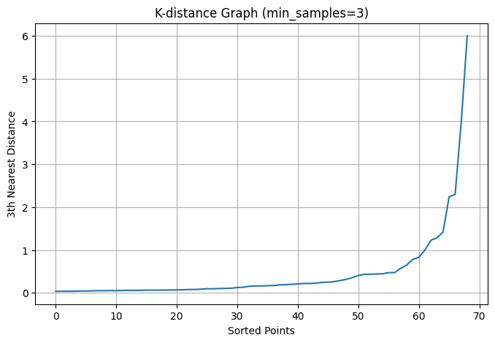
- 分群圖表與群中心資料可推得，創作者可粗分為兩群，其中一群影片數量中等偏低、訂閱者數較少、總觀看數也較低，可能是剛起步但已經有穩定觀眾的小型創作者，另外一群影片數中等、訂閱數超過百萬、總觀看數約有 3.6 億，屬於有長期經營的頻道、穩定更新的中大型主流創作者。
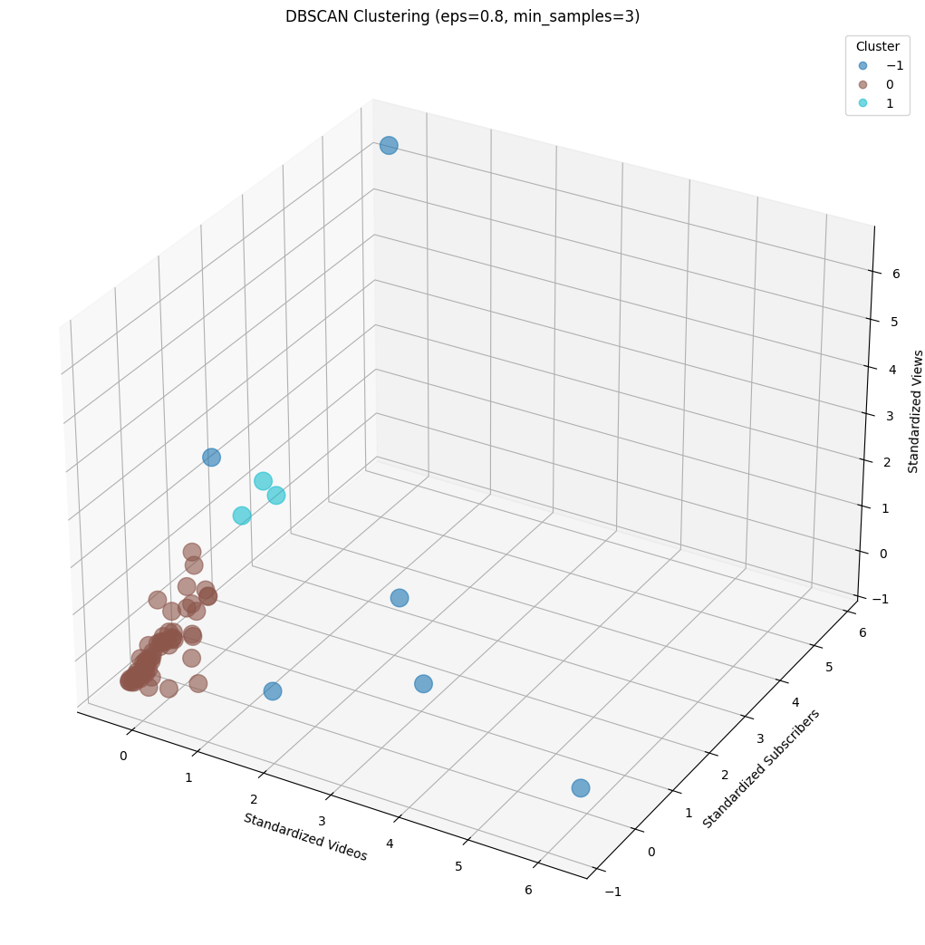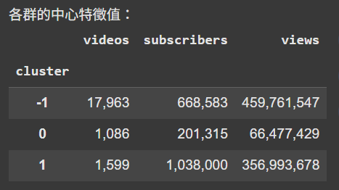
- 針對分群後的outlier，觀察到多數創作者的影片數量特別多，然而該類創作者未必有良好的訂閱數與觀看數，考量到資源的有限性，我們將採取保守原則，優先考慮具代表性、穩定性較高的創作者，並在最後決策時將歸類為outlier的創作者排除

四、分析評估模型表現
我們分別使用 CatBoost 與 LSTM 模型，針對觀看數（views）與訂閱數（subscribers）進行預測，並從2層面分析模型訓練表現。

模型配置：
Catboost
模型A:預測4月觀看數
模型B:預測4月訂閱數
LSTM
模型C: 預測4月觀看數
模型D: 預測4月訂閱數
• 使用 CatBoost 與 LSTM
• 分別測試有cv版，跟無cv版
• 預測目標：觀看數、訂閱數
• 資料長度：6、9、12 個月三種設定
找最佳參數

1.模型準確度回歸評估
初步判斷模型對目標數值預測能力

RMSE（越小越好）

R平方（越接近1越好）
（ 這部分可以用來比較：CatBoost vs. LSTM 哪個在數值預測上表現比較好）

2.模型排序效果評估
（確認模型預測出的潛力創作者名單實際表現是否良好）

命中率(Hit Rate)
  - 目的:衡量觀看數或訂閱數創作者名單的命中率，即能否「猜中」熱門創作者
  - 方法:抓出預測觀看數或訂閱數前 10% 的創作者名單，計算有幾位創作者剛好也是實際前 10%
    - 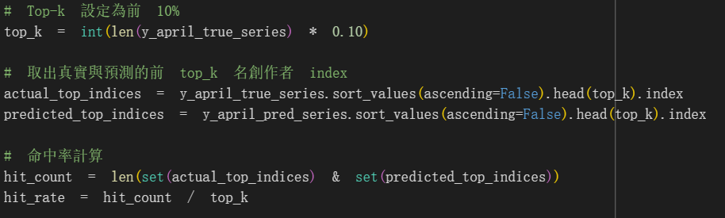
  - 解釋:值介於0~1之間，值越高代表預測的人選越精確

nDCG
  - 目的:評估模型排序的品質是否接近理想排序，即能否「正確排序」熱門創作者
  - 方法:
    - DCG（Discounted Cumulative Gain） 是加權分數：越前面分數加得越多（透過 log 折扣）
    - nDCG = DCG / Ideal DCG → 代表你目前的排序和理想排序接近程度
    - 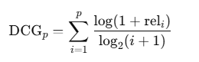(分析用公式)
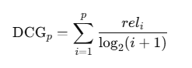(常見定義公式)
採用的計算公式與原本常見的公式略有不同，分子的平滑處理可以讓觀看數這種落差極大的數值(幾十萬、幾百萬)不會主導整體分數變化，但仍然能保留排名效果
    - 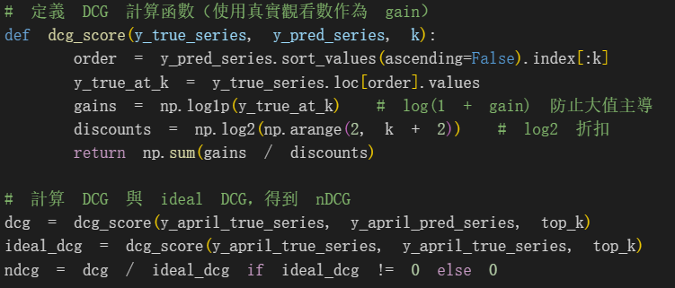
  - 解釋:值介於0~1之間，nDCG值越高代表預測的人選排序越精準，模型不只光看命中率選得對，透過此指標能進一步看出排序，提升決策力

結果數據（詳見 model_performance試算表內）

模型 | 資料長度 | Test RMSE | April RMSE | Test R² | April R² | Hit Rate | nDCG | 備註
Catboost_views | 6個月
 | 9個月
 | 12個月
Catboost_sub | 6個月
 | 9個月
 | 12個月
LSTM_views | 6個月
 | 9個月
 | 12個月
LSTM_sub | 6個月
 | 9個月
 | 12個月

五、決策綜合指標與分群
決策選擇：
我們從上述測試多種略有不同的模型編排和跑出各個的RMSE、R²、Hit Rate和NDCG指標去綜合評估中去做選定。
選擇預測views值表現最好的是：catboost模型、 9個月歷史資料、無交叉驗證的版本，這會作為等一下綜合指標公式中的預測觀看數；
選擇預測subscribers值表現最好的是：LSTM模型、 9個月、有交叉驗證版本，同上作為綜合指標公式依據之一。

1. 分群篩選
使用DBscan分群，篩選outlier創作者

2.綜合指標計算公式
用綜合指標輔助決策：
決策指標= 0.6 * 預測訂閱數Z分數 + 0.3 * 預測觀看數_Z分數 + 0.1 * 近30天內上傳頻率_Z分數
- 刪除空值資料並篩選掉DBSCAN中被視為outlier的創作者
- 分別從預測views, subscribers最好的模型版本中抓出各創作者的預測值，以及各創作者在2025_3_31的影片數量(此作為近30天頻率此作為近30天頻率)，將三種資料進行標準化
- 計算決策指標值並以降冪排列最佳的創作者合作人選名單（decision_index)
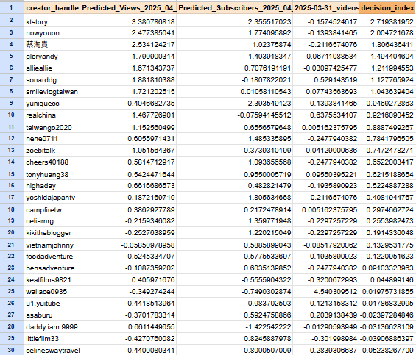

EDA
- 訂閱數、觀看數、影片數分布圖
- 三項指標皆呈現明顯的極端不均分布，多數頻道集中在低訂閱、低觀看、低影片數，但尾端出現極少數極高數值。
- 在觀看數上，有少數頻道觀看次數破億

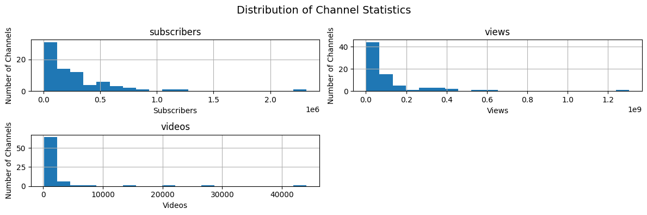

- 訂閱數、觀看數、影片數boxplot
- 三項頻道指標中，影片數的離群值最多，整體差異也最大→顯示少數頻道具備極高的內容產能
- 訂閱數與觀看數也存在極端高值，代表有部分頻道在影響力上遠遠超過其他創作者
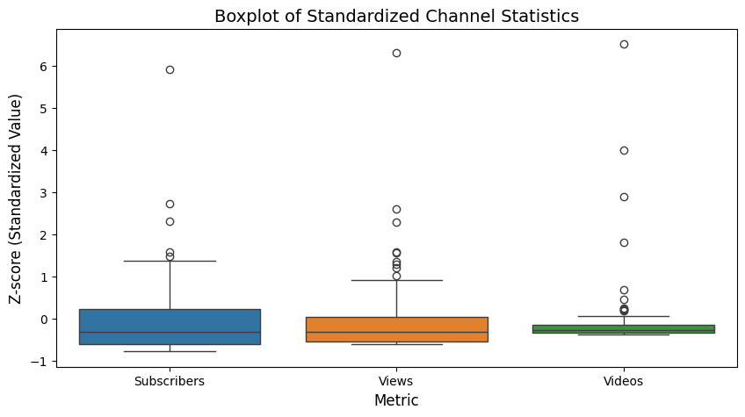

- 訂閱數、觀看數、影片數間的關係 pairplot
- 訂閱數 vs 觀看數呈現高度相關，相關係數=0.89
- 訂閱數vs 影片數以及影片數vs觀看數看起來較無關，相關係數分別為-0.05、0.1，顯示出片量並不等同於頻道成效
